转专业
转专业包括提交申请和查看结果的功能。

转专业申请
点击【转专业申请】，进入转专业申请界面，可看见当前可选的转专业；
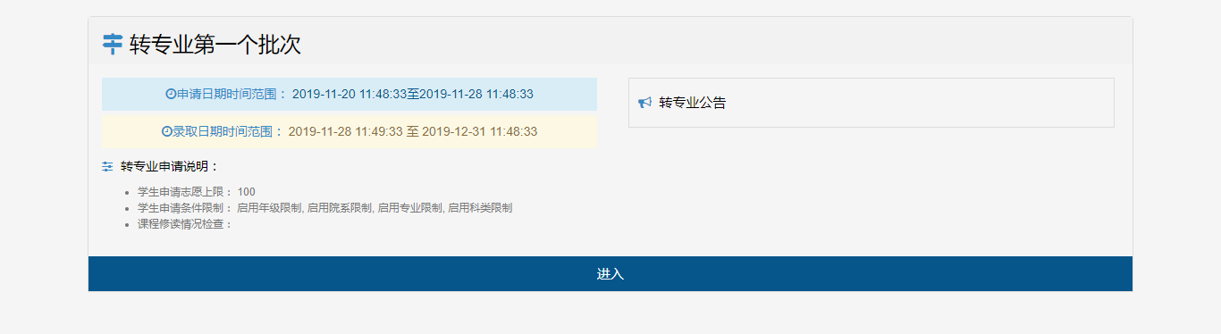
进入转专业界面，出现目前开放的可进行转入的专业，点击申请，填写完基本信息后提交，完成转专业的基本申请流程。
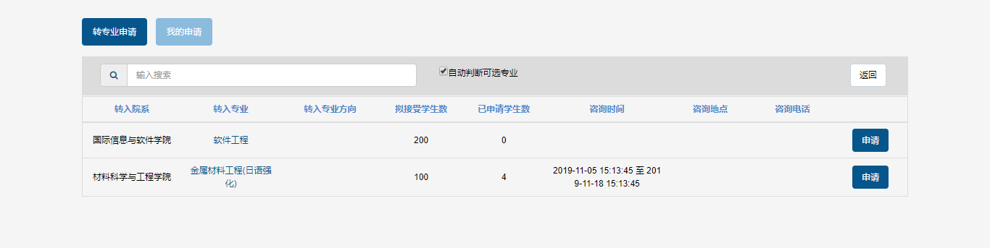

我的申请
点击【我的申请】，进入到转专业申请详情界面，提供转专业申请查看和申请结果查看的功能。
录取结果、面试成绩、笔试成绩、专业排名和是否录取等信息均能在详情界面显示。同时也会显示转专业的申请审核日志也会显示在详情界面。
